Activité 2 SUITE: puissance instantanée et puissance active

Des tests d’autonomie effectués sur un téléphone portable ont permis d’obtenir l’allure du courant délivré par la batterie de tension nominale U0=3,8 V, lorsque le téléphone est en veille et en cours d’utilisation. L’intensité du courant dans les deux situations est représentée dans les graphiques ci-dessous.

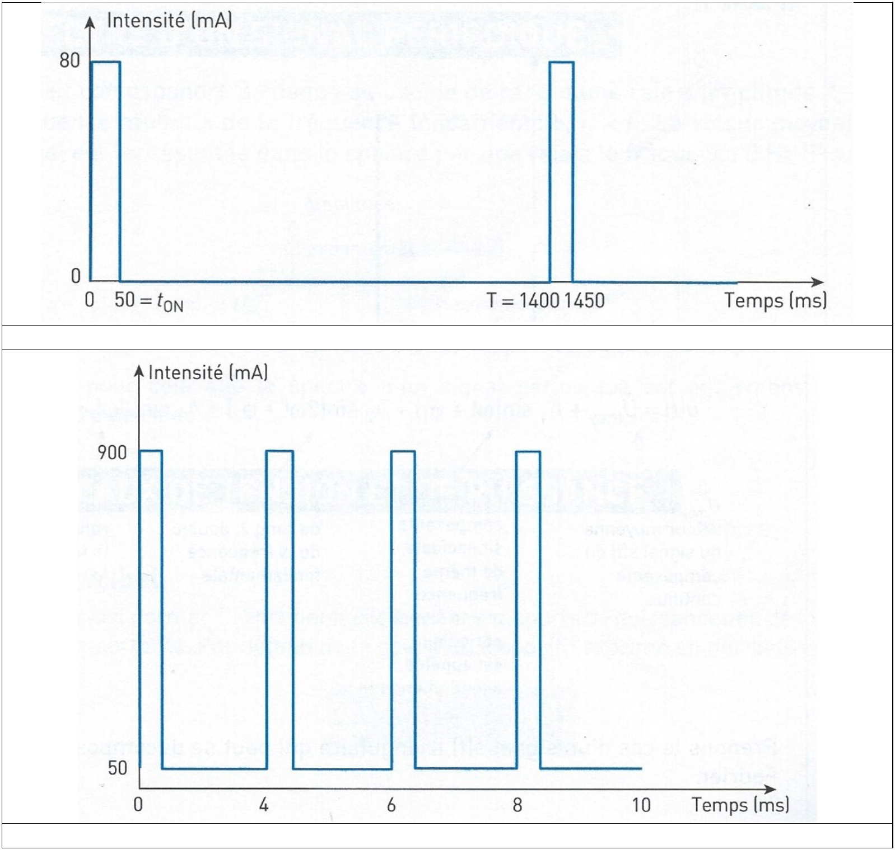

Fig.1. Téléphone en veille

Fig.2. Téléphone en cours d’utilisation

On veut comparer la puissance fournie par la batterie au téléphone lorsqu’il est en veille et lorsqu’il est en cours d’utilisation.

La puissance fournie par un générateur à un récepteur à chaque instant est p(t)=u(t).i(i) , où u(t) est la tension aux bornes du récepteur à l’instant t (mesurée en V) et i(t) l’intensité du courant qui traverse le récepteur (mesurée en A).

- Tracer, sans souci d’échelle, les courbes correspondant aux puissances reçues par le téléphone lorsqu’il est en veille et lorsqu’il est en fonctionnement.

- A l’aide des graphiques obtenus calculer la puissance moyenne pour chaque situation.

- Comparer les deux puissances et conclure.

